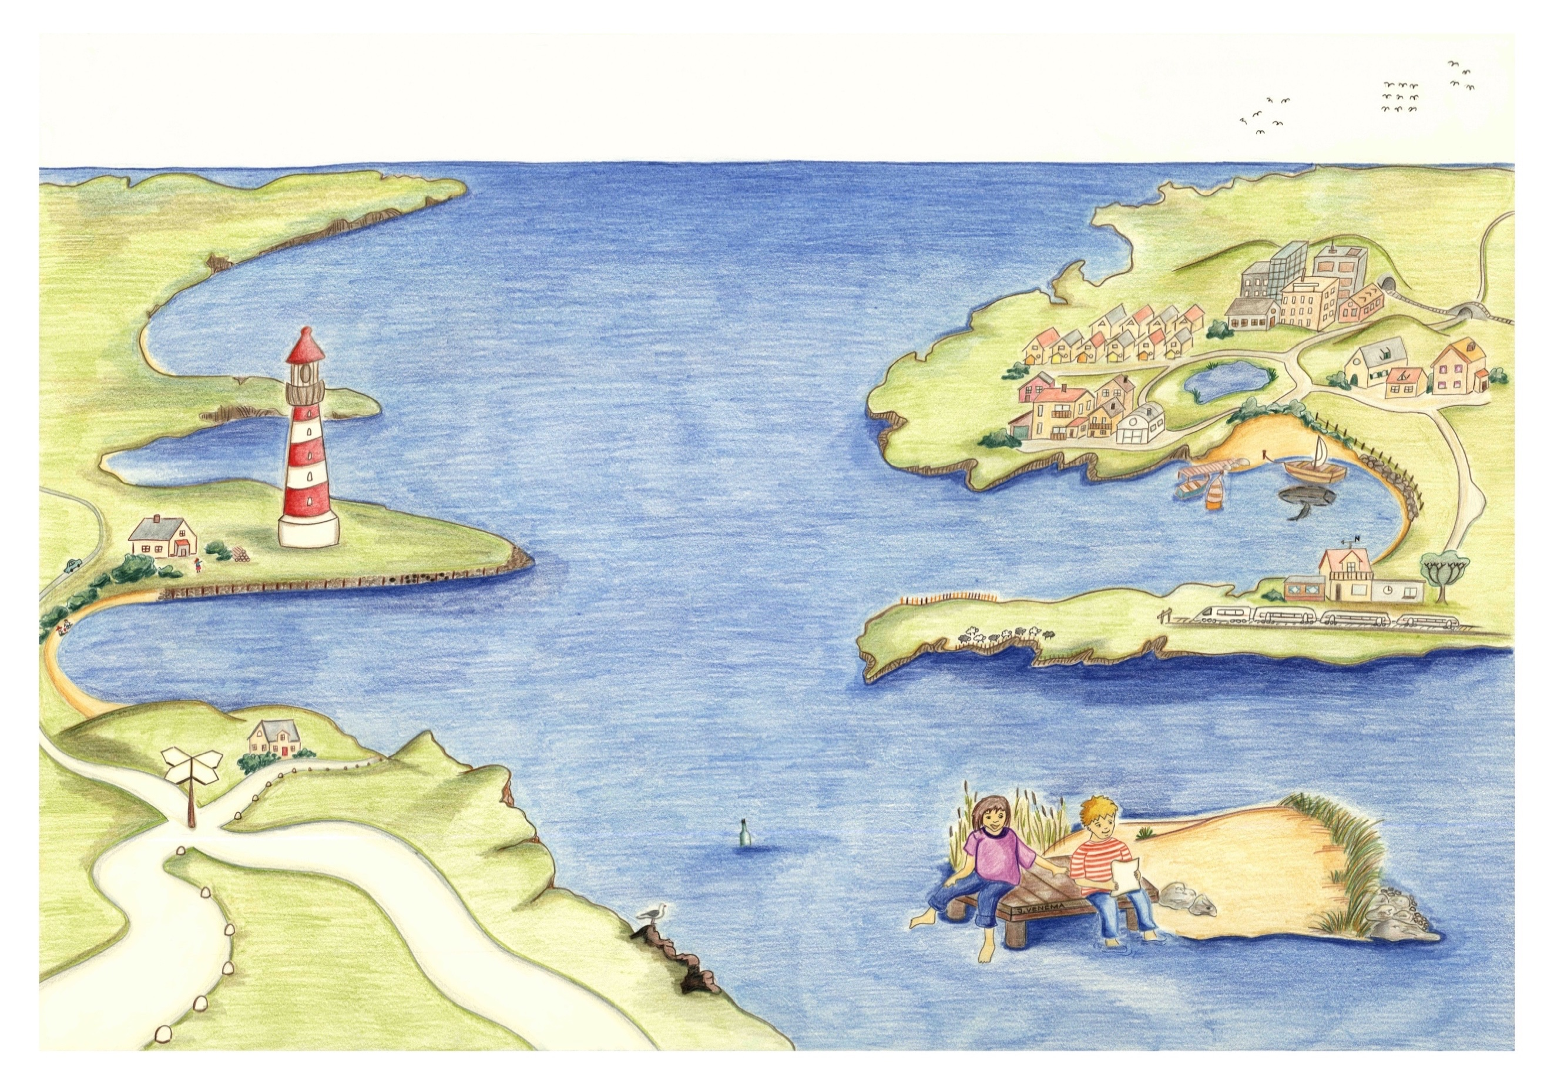
LERNLANDKARTE MATHEMATIK 5. / 6. Klasse
LERNLANDKARTE MATHEMATIK 5. / 6. Klasse Name:
wichtige mathematische Symbole und Begriffe
ZAHLENMEER |  |  |  |  |  |  | FORMENLAND
Symbol | Begriffe |  | verstehen | anwenden |  |  | Symbol | Begriffe | verstehen | anwenden
 | Stellenwerte, Dezimalzahl |  |  |  |  |  |  | Seite, Diagonale
z, h, t | Zehntel, Hunderstel, Tausendstel |  |  |  |  |  |  | Durchmesser, Radius
 | Bruch, Zähler, Nenner |  |  |  |  |  |  | Strecke, Gerade, Linie, Parallele, Raster
 | Teiler, Vielfache |  |  |  |  |  |  | Schnittpunkt, schneiden
% | Prozent |  |  |  |  |  |  | Winkel, Senkrechte
 | Überschlagen (schätzen) |  |  |  |  |  |  | rechtwinklig
≈ | ungefähr gleich, runden |  |  |  |  |  |  | Umfang, Flächeninhalt
 |  |  |  |  |  |  |  | Mittelpunkt
 | Rechengesetze: Kommutativ-gesetz und Assoziativgesetz |  |  |  |  |  |  | Symmetrie, Achsen-spiegelung, Verschiebung
 |  |  |  |  |  |  |  | Geodreieck, Zirkel
GRÖSSENINSELN (Grössen) |  |  |  |  |  |  | GRÖSSENINSELN (Sachrechnen)
km², m², dm², cm², mm², |  | Flächenmasse: Quadratkilo-meter, Quadratmeter... |  |  |  |  |  | Flächeninhalt /  Volumeninhalt
1 bit, 1 Byte, 1kB |  | Daten, Speichermasse: bit, Byte, Kilobyte |  |  |  |  |  | Kreisdiagramm, Säulendia-gramm, Liniendiagramm
d, h, min, s |  | Zeitmasse: Tag, Stunde, Minute, Sekunde |  |  |  |  |  | (un-)wahrscheinlich, (un-)möglich
 |  | Proportionalität |  |  |  |  |  | Häufigkeit
 |  | Mittelwert |  |  |  |  |  | Zufall

ZAHLENMEER 5. / 6. Klasse Zahlen
Entwicklungszone  Kompetenz (Ich kann...) |  |  |  | Zone I („Strand“)  Natürliche Zahlen und Dezimalzahlen |  | Zone II („Lagune“)  Dezimalzahlen und Brüche | Zone III („Hochsee“)  Rationale Zahlen
Z1) Anzahlen erfassen und flexibel zählen |  |  |  | Zahlen ordnen und  vor-/ rückwärts zählen (in angemessenen kleinen und grossen Schritten). |  | Zahlen ordnen und  vor-/ rückwärts zählen (in angemessenen kleinen und grossen Schritten). | positive und negative Zahlen ordnen und  vor-/ rückwärts zählen (in angemessenen kleinen und grossen Schritten).
  operieren
  benennen
Z2) Zahlen lesen, schreiben und darstellen |  |  |  | natürliche Zahlen lesen, schreiben und auf einem Zahlenstrahl darstellen. |  | Dezimalzahlen und Brüche lesen, schreiben und darstellen (Zahlenstrahl, Brüche mit den Nennern 2, 3, 4, 5, 6, 8, 10 auch im Kreis- und Rechteckmodell). | rationale Zahlen lesen und schreiben;  Dezimalzahlen, Brüche und Prozentzahlen in die beiden anderen Schreibweisen übertragen und passend darstellen.
  operieren  benennen | mathematisieren  darstellen
Z3) Zahlenmuster erforschen und Stellenwerte verstehen |  |  |  | die Stellenwerttafel beim Forschen nutzen und die Bedeutung der Stellenwerte verstehen;  Zahlenmuster gezielt erforschen (z.B. Zahlenfolgen, Muster in Zahlenmauern, Rechendreiecken usw.). |  | die Stellenwerttafel von der Million bis zum Millionstel Forschen verstehen und sicher anwenden;  Zahlenmuster erforschen und Gesetzmässigkeiten beschreiben. | elektronische Medien beim Erforschen von Zahlenmustern nutzen und  Zahlenrätsel lösen und erfinden.
  erforschen  argumentieren | mathematisieren  darstellen
ZAHLENMEER 5. / 6. Klasse Operationen
Entwicklungszone  Kompetenz (Ich kann...) |  |  | Zone I („Strand“)  Natürliche Zahlen und Dezimalzahlen |  |  | Zone II („Lagune“)  Dezimalzahlen und Brüche | Zone III („Hochsee“)  Rationale Zahlen
Z4) Operieren und Rechenwege darstellen |  |  | addieren und subtrahieren (bis 5 Werteziffern im Kopf, mit Notieren von Rechenwegen und schriftlich);  multiplizieren von natürlichen Zahlen bis 4 Werteziffern und dividieren durch einstellige Divisoren im Kopf oder mit Notieren von eigenen Rechenwegen. |  |  | Dezimalzahlen bis 5 Wertziffern im Kopf oder notierend addieren und subtrahieren;  einfache Brüche (Nenner 2, 3, 4, 5, 6, 8, 10, 20, 50, 100) am Rechteckmodell kürzen, erweitern, addieren, subtrahieren. | Dezimalzahlen bis 5 Wertziffern im Kopf oder notierend multiplizieren;  einfache Brüche am Rechteckmodell multiplizieren.
  operieren  benennen | mathematisieren  darstellen
Z5) Operationen er-forschen und verstehen |  |  | Zusammenhänge in Operationen gezielt erforschen und Erkenntnisse dazu austauschen;  offene Aufgaben erforschen und Ergebnisse mit Überschlagsrechnungen überprüfen (Resultate abschätzen). |  |  | Resultate von Grundoperationen abschätzen und mit dem Rechner ausführen;  den Rechner gezielt zur Erforschung von Aufgabenfolgen, Regelmässigkeiten und eigenen Vermutungen einsetzen. | offene operative Problemlöseaufgaben mit Vermutungen, Annahmen, Vergleichen usw. erforschen und mit gezielt gewählten operativen Lösungsstrategien mündlich, schriftlich und elektronisch bearbeiten.
  erforschen  argumentieren | mathematisieren  darstellen
Z6) Rechengesetze und Regeln anwenden |  |  | Das Vertauschungsgesetz (Kommutativgesetz) und das Verbindungsgesetz (Assoziativgesetz) anwenden;  natürliche Zahlen auf 10er, 100er und 1000er runden. |  |  | Zahlen mit Teilbarkeit durch 2, 5, 10, 100, 1000 erkennen und Dezimalzahlen runden. | Rechengesetze, Klammer- und Teilbarkeitsregeln in Gleichungen mit Variablen anwenden.
  operieren  benennen | erforschen argumentieren
FORMENLAND 5. / 6. Klasse Figuren in der Ebene
Entwicklungszone  Kompetenz (Ich kann...) |  | Zone I („Hügel“)  Umfang |  |  | Zone II („Berg“)  Fläche |  |  | Zone III („Gebirge“)  geometrische Beziehungen
F1) Figuren benennen und darstellen |  | Grundfiguren benennen, erforschen und gezielt vergleichen mit Beschreibungen und Skizzen. |  |  | Mit Rastern, Zirkel und Geodreieck zeichnen (z.B. Grundfiguren, parallele Linien, rechte Winkel). |  |  | Linien und Figuren mit dem Geodreieck vergrössern, verkleinern, spiegeln und verschieben und entsprechende Abbildungen erkennen.
F2) Mit Figuren operieren und Muster erforschen |  | Figuren an Achsen spiegeln und Spiegelbilder zeichnen;  Flächenornamente mit Zirkel und Lineal zeichnen, verändern und beschreiben. |  |  | Aussagen zu geometrischen Beziehungen im Dreieck, Viereck und Kreis überprüfen (z.B. ein Kreis und ein Viereck können sich in mehr als 4 Punkten schneiden). |  |  | Geometrische Beziehungen erforschen, dazu Vermutungen formulieren und Aussagen überprüfen, begründen oder widerlegen (z.B. in Rechtecken und Quadraten schneiden sich die Diagonalen rechtwinklig).
F3) Figuren messen und berechnen |  | den Umfang von Vielecken messen und berechnen;  Beziehungen zwischen Seitenlängen und Flächen-inhalt bei Rechtecken in einem Raster erforschen. |  |  | Strecken an Figuren gezielt verändern und die Auswirkungen erforschen;  den Flächeninhalt von Quadraten und Rechtecken berechnen; |  |  | Den Flächeninhalt von nicht rechteckigen Figuren in Rastern bestimmen;  sich auf Forschungsaufgaben zu Form und Raum einlassen und den Computer dazu nutzen.
  operieren  benennen | erforschen argumentieren
FORMENLAND 5. / 6. Klasse Körper im Raum
Entwicklungszone  Kompetenz (Ich kann...) | Zone I („Hügel“)  Pläne |  |  |  | Zone II („Berg“)  Koordinaten |  |  | Zone III („Gebirge“)  Pläne nach Massstab
F4) Körper im Raum be-schreiben und darstellen | die Körper Quader, Würfel und Kugel benennen, erforschen und gezielt vergleichen mit Beschreibungen und Skizzen;  Würfel und Quader im Schrägbild skizzieren. |  |  |  | die Körper Würfel, Quader, Kugel, Zylinder und Pyramide erkennen und benennen;  aus Quadraten und Rechtecken Würfel und Quader herstellen und umgekehrt Netze von Würfeln und Quadern zeichnen (Abwicklungen). |  |  | zusammengesetzte Körper skizzieren und be-schreiben (z.B. aus Schachteln, Rollen und Prismen).
  operieren  benennen | mathematisieren  darstellen
F5) Mit Körpern operieren | Würfelgebäude entsprechend der Aufsicht und Seitenansicht bauen und beschreiben;  Operationen am Modell ausführen und Ergebnisse be-schreiben (z.B. Quader und Würfel mehrfach kippen). |  |  |  | Quader aus Würfeln bilden und Quader in Quader zerlegen;  Körper in der Vorstellung zerlegen und zusammenfügen (z.B. mit Somawürfel);  Körper verschieben, kippen, drehen und entsprechende Abbildungen erkennen. |  |  | Volumen von Quadern berechnen;  Figuren und Körper in der Vorstellung drehen und schieben (z.B. Ansichten eines Körpers mit 5 bis 8 Würfeln).
F6) Pläne lesen und zeichnen | Pläne und Fotografien zur Orientierung im Raum lesen und nutzen. |  |  |  | zu Koordinaten Figuren zeichnen;  horizontal und vertikal verschieben und die Eckpunkte als Koordinaten angeben. |  |  | einen Wohnungsplan nach Massstab zeichnen und Wohnungspläne lesen;  Wege und Lagebeziehungen skizzieren (z.B. Schulweg) und dazu entsprechende Pläne nutzen.
  operieren  benennen | mathematisieren  darstellen

GRÖSSENINSELN 5. / 6. Klasse Grössen
Entwicklungszone  Kompetenz (Ich kann...) | Zone I („Flussinsel“)  Dezimalsystematik |  |  | Zone II („Seeinsel“)  Referenzgrössen | Zone III („Meeresinsel“)  SI-System
G1) Grössen benennen, schätzen und messen | Längen, Gewichte, Hohlmasse, Zeitpunkte und Zeitdauern schätzen, messen, vergleichen und mit einer geeigneten Masseinheit angeben;  die Vorsätze Kilo, Dezi, Centi, Milli verstehen und verwenden. |  |  | mich an Referenzgrössen orientieren bei Längen-, Hohl-, Gewichts- und Zeitmassen (d, h, min, s),  bei Flächenmassen (1km², 1m², 1dm², 1cm², 1mm²) und bei digitalen Speichermassen (1bit, 1Byte, 1kB). | Längen, Gewichte, Hohlmasse, Zeitpunkte und Zeitdauern schätzen, messen, vergleichen und mit einer geeigneten Masseinheit angeben;  die Vorsätze Kilo, Dezi, Centi, Milli verstehen und verwenden.
  operieren
  benennen
G2) Mit Grössen operieren | Längen, Gewichte, Hohlmasse und Zeitangaben in benachbarte Masseinheiten umwandeln und mit ihnen rechnen. |  |  | die Grössen Geld, Längen, Gewicht, Hohlmasse und Zeit schätzen, bestimmen, vergleichen, runden, in benachbarte Masseinheiten umwandeln,  mit ihnen rechnen und  in zweifach benannte Einheiten schreiben. | Längen, Gewichte, Hohlmasse und Zeitangaben in benachbarte Masseinheiten umwandeln und mit ihnen rechnen.
  operieren
  benennen
G3) Daten sammeln und darstellen | Daten statistisch erfassen, ordnen, darstellen, Fragen stellen und beantworten (z.B. Schulwege: Distanzen, Zeitdauern zu Fuss und mit Fahrzeugen...). |  |  | Datensätze nach Kriterien auswerten und Mittelwert, Maximum und Minimum bestimmen. | Daten zu Längen, Gewichten, Hohlmasse, Zeitdauern, Anzahlen und Preisen mit dem Computer in Diagrammen darstellen.
  mathematisieren darstellen
GRÖSSENINSELN 5. / 6. Klasse Sachrechnen
Entwicklungszone  Kompetenz (Ich kann...) |  | Zone I („Flussinsel“)  funktionale Zusammenhänge | Zone II („Seeinsel“)  Proportionalität |  | Zone III („Meeresinsel“)  Funktionswerte
G4) Sachsituationen zu Funktionen beschreiben und erforschen |  | funktionale Zusammenhänge in Wertetabellen erfassen (z.B. Wasserverbrauch, Distanzen und Geschwindigkeit). | mit proportionalen Beziehungen rechnen (z.B. 300 g Käse zu 20 Fr./kg; Treibstoffverbrauch für 700 km zu 6 l /100 km). |  | Funktionswerte aufgrund von Funktionsgraphen bestimmen, Prozentangaben als proportionale Zuordnung verstehen und berechnen und mit indirekt proportionalen Beziehungen rechnen.
  operieren  benennen | erforschen argumentieren
G5) Sachaufgaben berechnen und erfinden |  | in Sachsituationen Proportionalitäten erkennen (z.B. Anzahl Schritte und Distanz). | Informationen aus Sachtexten, Tabellen, Diagrammen und Bildern aus den Medien verarbeiten. |  | proportionale, lineare und indirekt proportionale Zusammenhänge in Sachsituationen erkennen und Wertepaare sowie Funktionsgraphen im Koordinatensystem darstellen.
  mathematisieren darstellen
G6) Sachsituationen zu Kombination und Zufall erforschen |  | auszählbare Kombinationen erforschen (z.B. Zahlenkombinationen b. Veloschloss);  Zufallsexperimente durchführen (z.B. mit 2 Würfeln würfeln und Häufigkeit der Würfelsummen erforschen). | auszählbare Kombinationen und Permutationen erforschen, Beobachtungen festhalten und Aussagen überprüfen (z.B. Permutationen mit Buchstaben ADEN, ADNE, AEDN...);  Zufallsexperimente durchführen. |  | in auszählbaren Variationen und Kombinationen alle Möglichkeiten systematisch aufschreiben (z.B. Zahlen mit den Ziffern 1, 2, 3 mit und ohne Wiederholung: 123, 132, 213, 231, 312, 321, 112...);  Häufigkeiten experimentell bestimmen und Vermutungen zu Wahrscheinlichkeiten formulieren.
  erforschen  argumentieren | mathematisieren  darstellen

